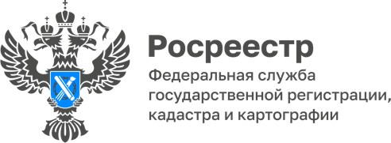

28.06.2022

98% электронной ипотеки Управление Росреестра по Томской области регистрирует в течение одного дня

Росреестр проводит комплексную работу по переводу услуг в электронный вид для удобства граждан. Благодаря системной работе по переводу сделок в цифровой формат, а также сотрудничеству с крупными банками и застройщиками услуги ведомства становятся понятными и удобными для людей, а их популярность растёт.
Проект «Электронная ипотека» даёт возможность регистрации договора ипотеки и договора купли-продажи с ипотекой удалённо, без личного визита в офисы приёма документов и МФЦ.
«Проект позволил сократить время оформления документов, упростить процесс кредитования и способствовал росту спроса на регистрацию ипотечных сделок в электронном виде. Так, по состоянию на 21 июня 2022 года 98% заявлений о государственной регистрации ипотеки в электронном виде регистрируется в течение одного дня», — отметила Елена Золоткова, руководитель Управления Росреестра по Томской области.

